Пән:Дүниетану
Ұзақ мерзімді жоспар бөлімі:
Дені саудың -жаны сау

Мектеп:
Күні: Мұғалімнің аты-жөні:
Жанарбек Ажар Нұрланатқызы
Сынып:2-сынып Қатысқандар саны:
Қатыспағандар саны:
Сабақ тақырыбы | Дұрыс тамақтана біл
Осы сабақта қол жеткізілетін оқу мақсаттары (оқу бағдарламасына сілтеме) | 2.1.4.1 Түрлі дереккөздер негізінде пайдалы және зиянды тағамдардың арасындағы айырмашылықтарды анықтау
Сабақ мақсаттары: | Барлық оқушылар: Түрлі дереккөздер негізінде пайдалы және зиянды тағамдардың арасындағы айырмашылықты анықтайды  Көптеген оқушылар: Пайдалы және зиянды тамақтарды атайды, сипаттайды  Кейбір оқушылар:Пайдалы және зиянды тағамдардың құрамын айтады
Бағалау критерийлері | -Пайдалы және зиянды тағамдардың айырмашылығын анықтайды  -Пайдалы және зиянды тағамдарды сипаттайды
Тілдік мақсаттар | Пайдалы, зиянды,дәрумендер,ақуыз,көмірсу.  Диалог пен жазу үшін пайдалы сөздер мен тіркестер:  -Қандай пайдалы тағамдарды білесіңдер?  -Дұрыс тамақтану не үшін қажет?
Құндылықтарды дарыту | денсаулық, достық және айналадағыларға қамқорлық көрсету; -
Пәнаралық байланыстар | Қазақ тілі  Ортақ тақырыптар Дені саудың жаны сау  Дұрыс тамақтанудың ережесін құрастырады
АКТ қолдану дағдылары
Бастапқы білім | 1 сыныпта тамақтану режимін сақтаудың қажеттілігін біледі
Сабақ барысы
Сабақтың жоспарланған кезеңдері | Сабақтағы жоспарланған іс-әрекет | Ресурстар
Сабақтың басы  5 мин | Психологиялық ахуал  Жарқырап күн ашылды  Айналаға нұр шашылды  Қайырлы күн!  Біз көңілді баламыз,  Қайырлы күн!  Сәлемдесіп аламыз.  Үй тапсырмасын сұрау  Бағалау критерийі:  Мектеп ережелерін айтады  «Өрмекшінің торы» әдісі  Оқушылар жіпті бір-біріне беру арқылы мектеп ержелерін айтады  ҚБ «Ауызша»
Сабақтың ортасы  3 мин  4 мин  9 мин  2 мин  6 мин  7 мин | «Болжау әдісі»  Жұмбақ  Алға жайып тұз - дәмiн,  Келтiредi үй сәнiн.  Ол халқымның ақ жаны,  Жақсы дәстүр маржаны,  Кеңпейiл де арайлы,  Осы жерден тарайды. (Дастархан)  -Дастарханға нені қоямыз?  -Тағамның қандай түрлерін білесіңдер?  -Дұрыс тамақтану не үшін қажет?  -Қандай пайдалы тағамдарды білесіңдер?  Оқушылармен бірге сабақ мақсатын анықтаймыз.  Пайдалы және зиянды тағамдарды ажыратасыңдар  Жаңа сабақ  Түсіну .Оқулықпен жұмыс  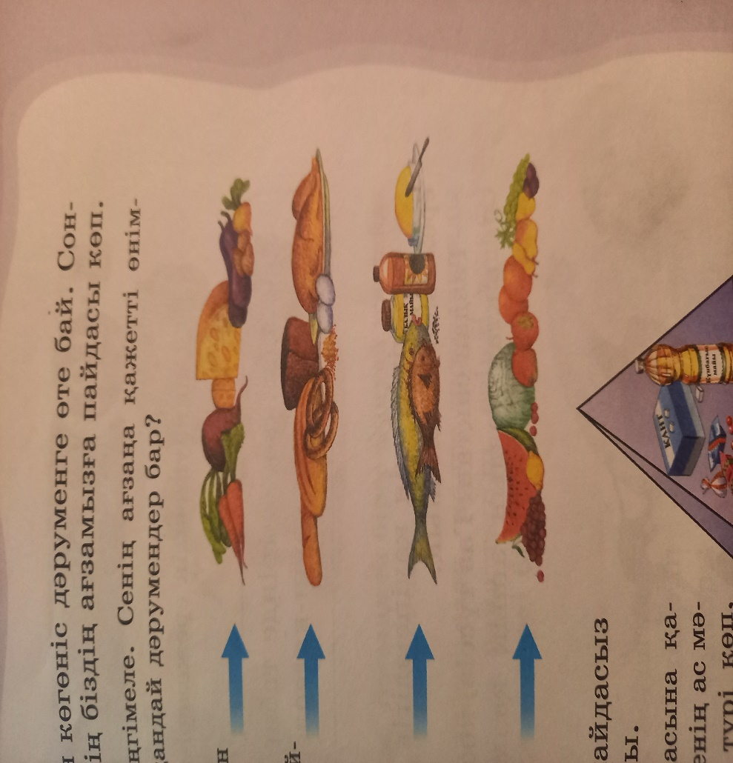  Азық-түліктер  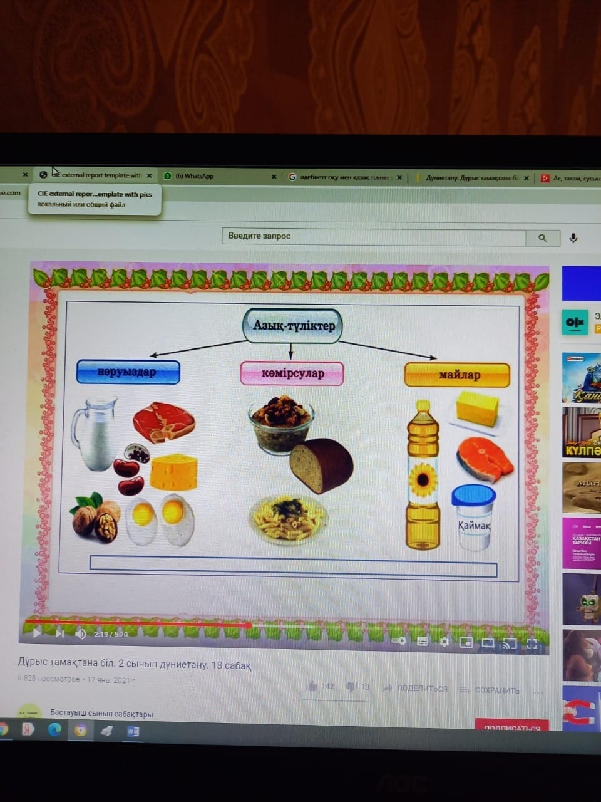  -Пайдасыз тағамдарды ата  -Зиянды тағамдар неліктен зиян?  Оқушыларды топқа бөлу.Түстер бойынша  Топтық жұмыс дереккөздер бойынша саралау Бағалау критерийі  -Пайдалы және зиянды тағамдарды ажыратады  1 тапсырма Оқушылар оқулықтағы суретке қарап,топ бойынша жұмыс жасайды. Әр топ атауларға байланысты тағам атауларын жазып, суреттерді жапсырады.  1-топ  Пайдалы және зиянды тағамдар  2-топ  Зиянды тағамдар неден жасалады?  3- топ  Пайдалы және зиянды тағамдар құрамы  Дескриптор:  -Тағамдарды табады  -Оларды сипаттайды  ҚБ «Өзара бағалау»  Бағалау парағы  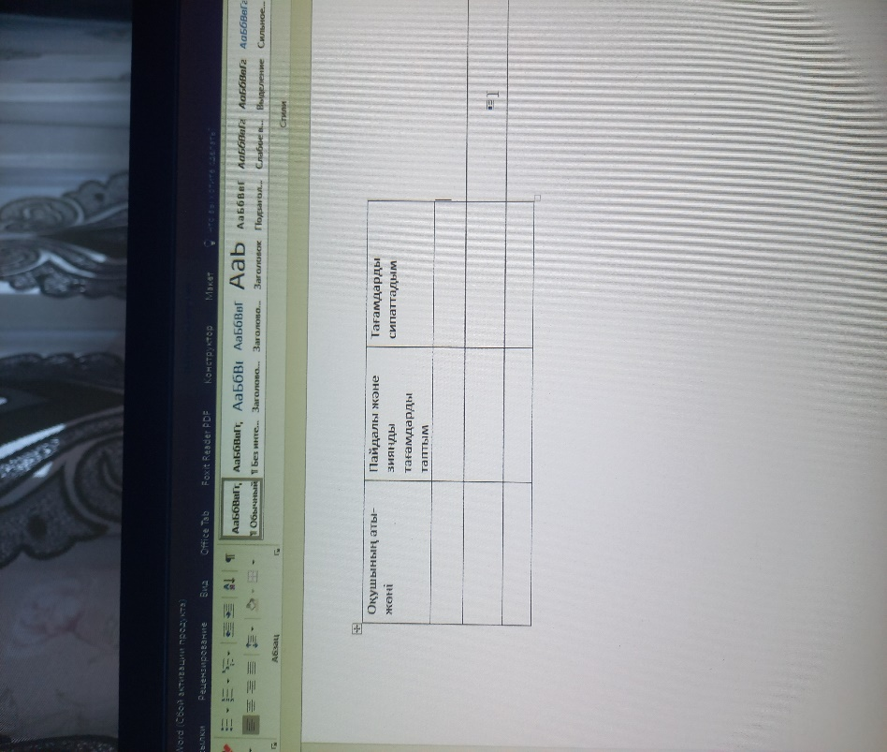  Сергіту сәті  Енді біз демаламыз  Айналаны шоламыз,  Қол-аяқты кезекпен,  Оңға-солға созамыз.  Күн шыққанда сүйініп  Бәйшешектей иіліп,  Біз тынығып аламыз  Жиі-жиі жаттығып,  Үлкен кісі боламыз.  2 тапсырма  Оқушылар түсінгендері бойынша тамақтанудың ережесін құрайды.  Дәптермен жұмыс  Дұрыс тамақтанудың 5 ережесін құрастыр  -Тамақты уақытылы ішу  -Пайдалы тағамдарды ішу  -Жаңа пісірілген тағамды жеу  -асты мөлшерде жеу  -суық немесе ыстық күйде жемеу  ҚБ «Ауызша кері байланыс»  3-тапсырма  Оқушылар оқулық бойынша кестені толтырады.  Бағалау критерийі:  -Пайдалы және зиянды тағамдарды табады  Жұптық жұмыс  «Қарқын» тәсілі  Тағамдар Пайдалы Зиянды  Газдалған сусын  Жұмыртқа  Ет  Қаймақ  Донер  Қытырлақ картоп  алмұрт  Пайдалы Зиянды  С...т Чип....ы  ..лма К...ла  Ай..ан ....онер  Балы.. ...әмпит  ...ал К..фе  Жұ.....ртқа Пиц....а  ...әбіз Т..рт  ҚБ «өзін-өзі» бағалау  Дұрыс жауаптар арқылы  Тағамдар Пайдалы Зиянды  Газдалған сусын +  Жұмыртқа +  Ет +  Қаймақ +  Донер +  Қытырлақ картоп +  алмұрт +  Пайдалы Зиянды  Сүт Чипсы  алма Кола  Айран Донер  Балық кәмпит  бал Кофе  Жұмыртқа Пицца  сәбіз Торт | Жіп  Суреттер,оқулық  Оқулық  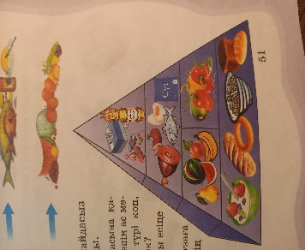  Текшелер  Таратпа материал  желім,суреттер  Оқулық  Таратпа материал,кесте
Сабақтың соңы  4 Мин | Қортынды сұрақтар:  -Денсаулыққа қандай тағамдар пайдалы?  -Пайдалы тағамдар неліктен пайдалы?  -Қандай зиянды тағамдарды білесің?  Рефлексия  «Бір минут» әдісі  Оқушылар кезек бойынша түсінгендерін тақырып бойынша жылдам айтады, қатесіз сөйлейді  Үйге тапсырма:  Дұрыс тамақтана біл  50-51 бет оқу  «Менің сүйікті тағамым» эссе
Саралау – оқушыларға қалай көбірек қолдау көрсетуді жоспарлайсыз? Қабілеті жоғары оқушыларға қандай міндет қоюды жоспарлап отырсыз? | Бағалау – оқушылардың материалды меңгеру деңгейін қалай тексеруді жоспарлайсыз?  ҚБ «өзін-өзі» бағалау  Дұрыс жауаптар арқылы  Пайдалы Зиянды  Сүт Чипсы  алма Кола  Айран донер  Балық кәмпит  бал Кофе  Жұмыртқа Пицца  сәбіз Торт  ҚБ «Өзара бағалау»  Бағалау парағы  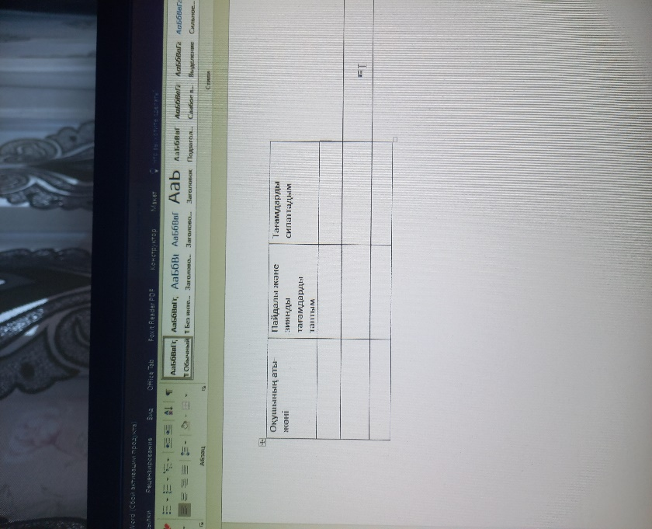  Өзіннің қатесін тауып,түзете алады  ҚБ «Ауызша кері байланыс» | Денсаулық және қауіпсіздік техникасының сақталуы
1 тапсырма  Топтық жұмыс  Деңгейлік тапсырмалар  3-тапсырма  Жұптық жұмыс  «Қарқын әдісі»  Диалог бойынша сұрақтар | Бұл бөлімде оқушылардың сабақ барысында үйренгенін бағалау үшін қолданатын әдіс тәсілдеріңізді жазасыз | Денсаулық сақтау технологиялары. Сергіту сәттері мен белсенді ісәрекет түрлері.
 | Бұл бөлімді сабақ туралы өз пікіріңізді білдіру үшін пайдаланыңыз. Өз сабағыңыз туралы сол жақ бағанда берілген сұрақтарға жауап беріңіз.
Жалпы баға

Сабақтың жақсы өткен екі аспектісі (оқыту туралы да, оқу туралы да ойланыңыз)?
1:
2:
Сабақты жақсартуға не ықпал ете алады (оқыту туралы да, оқу туралы да ойланыңыз)?

1:

2:

Сабақ барысында сынып туралы немесе жекелеген оқушылардың жетістік/қиындықтары туралы нені білдім, келесі сабақтарда неге көңіл бөлу қажет?

